 |  | G  TG/239/1  ORIGINAL: Englisch  DATUM: 2008-04-09
INTERNATIONALER VERBAND ZUM SCHUTZ VON PFLANZENZÜCHTUNGEN
GENF

 | WEISSDORN  UPOV-Code: CRATA  Crataegus L. | *

RICHTLINIEN

FÜR DIE DURCHFÜHRUNG DER PRÜFUNG

AUF UNTERSCHEIDBARKEIT, HOMOGENITÄT UND BESTÄNDIGKEIT

Alternative Namen:*

Botanischer Name | Englisch | Französisch | Deutsch | Spanisch
Crataegus L. | Hawthorn | Aubépine | Weißdorn | Espino, Espinero, Manzanilla, Marjoleto, Marzoleto, Tejocote

Zweck dieser Richtlinien („Prüfungsrichtlinien“) ist es, die in der Allgemeinen Einführung (Dokument TG/1/3) und deren verbundenen TGP-Dokumenten enthaltenen Grundsätze in detaillierte praktische Anleitung für die harmonisierte Prüfung der Unterscheidbarkeit, der Homogenität und der Beständigkeit (DUS) umzusetzen und insbesondere geeignete Merkmale für die DUS-Prüfung und die Erstellung harmonisierter Sortenbeschreibungen auszuweisen.

VERBUNDENE DOKUMENTE

Diese Prüfungsrichtlinien sind in Verbindung mit der Allgemeine Einführung und den damit in Verbindung stehenden TGP-Dokumenten zu sehen.
INHALT SEITE

1. Anwendung dieser Prüfungsrichtlinien 3
2. Anforderungen an das Vermehrungsmaterial 3
3. Durchführung der Prüfung 3
3.1 Anzahl von Wachstumsperioden 3
3.2 Prüfungsort 4
3.3 Bedingungen für die Durchführung der Prüfung 4
3.4 Gestaltung der Prüfung 4
3.5 Anzahl der zu prüfenden Pflanzen / Pflanzenteile 4
3.6 Zusätzliche Prüfungen 4
4. Prüfung der Unterscheidbarkeit, Homogenität und Beständigkeit 4
4.1 Unterscheidbarkeit 4
4.2 Homogenität 5
4.3 Beständigkeit 5
5. Gruppierung der Sorten und Organisation der Anbauprüfung 5
6. Einführung in die Merkmalstabelle 6
6.1 Merkmalskategorien 6
6.2 Ausprägungsstufen und entsprechende Noten 6
6.3 Ausprägungstypen 6
6.4 Beispielssorten 6
6.5 Legende 7
7. Table of Characteristics/Tableau des caractères/Merkmalstabelle/Tabla de caracteres 8
8. Erläuterungen zu der Merkmalstabelle 19
8.1 Erläuterungen, die mehrere Merkmale betreffen 19
8.2 Erläuterungen zu einzelnen Merkmalen 19
9. Literatur 24
10. Technischer Fragebogen 24

Anwendung dieser Prüfungsrichtlinien
Diese Prüfungsrichtlinien gelten für alle Sorten von Crataegus L. der Familie der Rosaceae.

Anforderungen an das Vermehrungsmaterial
2.1 Die zuständigen Behörden bestimmen, wann, wohin und in welcher Menge und Beschaffenheit das für die Prüfung der Sorte erforderliche Vermehrungsgut zu liefern ist. Anmelder, die Material von außerhalb des Staates, in dem die Prüfung vorgenommen wird, einreichen, müssen sicherstellen, daß alle Zollvorschriften und phytosanitären Anforderungen erfüllt sind.

2.2 Das Vermehrungsmaterial ist in Form von Pfropfreisern, veredelten Pflanzen oder Pflanzen auf eigenen Wurzeln einzureichen.

2.3 Die vom Anmelder einzusendende Mindestmenge an Vermehrungsmaterial sollte betragen:

8 Pfropfreiser oder 5 Pflanzen.

Bei veredelten Pflanzen wird die zu verwendende Unterlage von der zuständigen Behörde angegeben.

2.4 Das eingesandte Vermehrungsmaterial sollte sichtbar gesund sein, keine Wuchsmängel aufweisen und nicht von wichtigen Krankheiten oder Schädlingen befallen sein.

2.5 Das Vermehrungsmaterial darf keiner Behandlung unterzogen worden sein, die die Ausprägung der Merkmale der Sorte beeinflussen würde, es sei denn, daß die zuständigen Behörden eine solche Behandlung gestatten oder vorschreiben. Wenn es behandelt worden ist, müssen die Einzelheiten der Behandlung angegeben werden.

Durchführung der Prüfung

3.1 Anzahl von Wachstumsperioden
Die Mindestprüfungsdauer sollte in der Regel zwei unabhängige Wachstumsperioden betragen.

Als Wachstumsperiode wird die Dauer einer Vegetationsperiode angesehen, die mit dem Knospenaufbruch (blühend und vegetativ) beginnt, sich mit dem Wachstum und der Ernte der Früchte fortsetzt und am Ende der darauffolgenden Ruheperiode mit dem Schwellen neuer Jahresknospen endet.

3.2 Prüfungsort
Die Prüfungen werden in der Regel an einem Ort durchgeführt. Für den Fall, daß die Prüfungen an mehr als einem Ort durchgeführt werden, wird in Dokument TGP/9, „Prüfung der Unterscheidbarkeit“, Anleitung gegeben.

3.3 Bedingungen für die Durchführung der Prüfung
Die Prüfungen sollten unter Bedingungen durchgeführt werden, die eine für die Ausprägung der maßgebenden Merkmale der Sorte und für die Durchführung der Prüfung zufriedenstellende Pflanzenentwicklung sicherstellen. Insbesondere ist es erforderlich, daß die Pflanzen in jeder der beiden Wachstumsperioden genügend Früchte tragen.

3.4 Gestaltung der Prüfung
3.4.1 Jede Prüfung sollte so gestaltet werden, daß sie insgesamt mindestens 5 Pflanzen umfaßt.

3.4.2 Die Prüfung sollte so gestaltet werden, daß den Beständen die für Messungen und Zählungen benötigten Pflanzen oder Pflanzenteile entnommen werden können, ohne daß dadurch die Beobachtungen, die bis zum Abschluß der Vegetationsperiode durchzuführen sind, beeinträchtigt werden.

3.5 Anzahl der zu prüfenden Pflanzen / Pflanzenteile
Sofern nicht anders angegeben, sollten alle Erfassungen an 5 Pflanzen oder Teilen von 5 Pflanzen erfolgen. Bei Erfassung an Pflanzenteilen sollten von jeder Pflanze 2 Teile entnommen werden.

3.6 Zusätzliche Prüfungen
Zusätzliche Prüfungen für die Prüfung maßgebender Merkmale können durchgeführt werden.

Prüfung der Unterscheidbarkeit, Homogenität und Beständigkeit

4.1 Unterscheidbarkeit
4.1.1 Allgemeine Empfehlungen

Es ist für Benutzer dieser Prüfungsrichtlinien besonders wichtig, die Allgemeine Einführung zu konsultieren, bevor sie Entscheidungen bezüglich der Unterscheidbarkeit treffen. Folgende Punkte werden jedoch zur ausführlicheren Darlegung oder zur Betonung in diesen Prüfungsrichtlinien aufgeführt.

4.1.2 Stabile Unterschiede

Die zwischen Sorten erfaßten Unterschiede können so deutlich sein, daß nicht mehr als eine Wachstumsperiode notwendig ist. Außerdem ist der Umwelteinfluß unter bestimmten Umständen nicht so stark, daß mehr als eine Wachstumsperiode erforderlich ist, um Gewißheit zu erlangen, daß die zwischen Sorten beobachteten Unterschiede hinreichend stabil sind. Ein Mittel zur Sicherstellung dessen, daß ein Unterschied bei einem Merkmal, das in einem Anbauversuch erfaßt wird, hinreichend stabil ist, ist die Prüfung des Merkmals in mindestens zwei unabhängigen Wachstumsperioden.

4.1.3 Deutliche Unterschiede

Die Bestimmung dessen, ob ein Unterschied zwischen zwei Sorten deutlich ist, hängt von vielen Faktoren ab und sollte insbesondere den Ausprägungstyp des geprüften Merkmals berücksichtigen, d. h., ob es qualitativ, quantitativ oder pseudoqualitativ ausgeprägt ist. Daher ist es wichtig, daß die Benutzer dieser Prüfungsrichtlinien mit den Empfehlungen in der Allgemeinen Einführung vertraut sind, bevor sie Entscheidungen bezüglich der Unterscheidbarkeit treffen.

4.2 Homogenität
4.2.1 Es ist für Benutzer dieser Prüfungsrichtlinien besonders wichtig, die Allgemeine Einführung zu konsultieren, bevor sie Entscheidungen bezüglich der Homogenität treffen. Folgende Punkte werden jedoch zur ausführlicheren Darlegung oder zur Betonung in diesen Prüfungsrichtlinien aufgeführt:

4.2.2 Für die Bestimmung der Homogenität sollte ein Populationsstandard von 1 % mit einer Akzeptanzwahrscheinlichkeit von mindestens 95 % angewandt werden. Bei einer Probengröße von 5 Pflanzen ist die höchste zulässige Anzahl von Abweichern 0.

4.3 Beständigkeit
4.3.1 In der Praxis ist es nicht üblich, Prüfungen auf Beständigkeit durchzuführen, deren Ergebnisse ebenso sicher sind wie die der Unterscheidbarkeits- und der Homogenitätsprüfung. Die Erfahrung hat jedoch gezeigt, daß eine Sorte im Falle zahlreicher Sortentypen auch als beständig angesehen werden kann, wenn nachgewiesen wurde, daß sie homogen ist.

4.3.2 Nach Bedarf oder im Zweifelsfall kann die Beständigkeit geprüft werden, indem entweder eine weitere Generation angebaut oder ein neues Pflanzgutmuster geprüft wird, um sicherzustellen, daß es dieselben Merkmalsausprägungen wie früher eingesandtes Material aufweist.

Gruppierung der Sorten und Organisation der Anbauprüfung
5.1 Die Auswahl allgemein bekannter Sorten, die im Anbauversuch mit der Kandidatensorte angebaut werden sollen, und die Art und Weise der Aufteilung dieser Sorten in Gruppen zur Erleichterung der Unterscheidbarkeitsprüfung wird durch die Verwendung von Gruppierungsmerkmalen unterstützt.

5.2 Gruppierungsmerkmale sind Merkmale, deren dokumentierte Ausprägungsstufen, selbst wenn sie an verschiedenen Orten erfaßt wurden, einzeln oder in Kombination mit anderen derartigen Merkmalen verwendet werden können: a) für die Selektion allgemein bekannter Sorten, die von der Anbauprüfung zur Prüfung der Unterscheidbarkeit, ausgeschlossen werden können, und b) um die Anbauprüfung so zu organisieren, daß ähnliche Sorten gruppiert werden.
5.3 Folgende Merkmale wurden als nützliche Gruppierungsmerkmale vereinbart:

a) Pflanze: Wuchstyp (Merkmal 1);
b) Pflanze: Wuchsform (Merkmal 2);
c) Trieb: Vorhandensein von Dornen (Merkmal 6);
d) Blattspreite: Lappen (Merkmal 15);
e) Blattstiel: Länge (Merkmal 22);
f) Frucht: Farbe (Merkmal 32).

5.4 Anleitung für die Verwendung von Gruppierungsmerkmalen im Prozeß der Unterscheidbarkeitsprüfung wird in der Allgemeinen Einführung gegeben.

Einführung in die Merkmalstabelle

6.1 Merkmalskategorien
6.1.1 Standardmerkmale in den Prüfungsrichtlinien

Standardmerkmale in den Prüfungsrichtlinien sind Merkmale, die von der UPOV für die DUS-Prüfung akzeptiert wurden und aus denen die Verbandsmitglieder jene auswählen können, die für ihre besonderen Verhältnisse geeignet sind.

6.1.2 Merkmale mit Sternchen

Merkmale mit Sternchen (mit * gekennzeichnet) sind jene in den Prüfungsrichtlinien enthaltenen Merkmale, die für die internationale Harmonisierung der Sortenbeschreibung von Bedeutung sind. Sie sollten stets von allen Verbandsmitgliedern auf DUS geprüft und in die Sortenbeschreibung aufgenommen werden, sofern die Ausprägungsstufe eines vorausgehenden Merkmals oder regionale Umweltbedingungen dies nicht ausschließen.

6.2 Ausprägungsstufen und entsprechende Noten
Für jedes Merkmal werden Ausprägungsstufen angegeben, um das Merkmal zu definieren und die Beschreibungen zu harmonisieren. Um die Erarbeitung der Beschreibung zu erleichtern und die Beschreibung zu erstellen und auszutauschen, wird jeder Ausprägungsstufe eine entsprechende Zahlennote zugewiesen.

6.3 Ausprägungstypen
Eine Erläuterung der Ausprägungstypen der Merkmale (qualitativ, quantitativ und pseudoqualitativ) ist in der Allgemeinen Einführung enthalten.

6.4 Beispielssorten
Gegebenenfalls werden in den Prüfungsrichtlinien Beispielssorten angegeben, um die Ausprägungsstufen eines Merkmals zu verdeutlichen.

6.5 Legende
(*) Merkmal mit Sternchen – vgl. Kapitel 6.1.2

QL Qualitatives Merkmal – vgl. Kapitel 6.3
QN Quantitatives Merkmal – vgl. Kapitel 6.3
PQ Pseudoqualitatives Merkmal – vgl. Kapitel 6.3

(a)-(e) Vgl. Erläuterungen zu der Merkmalstabelle in Kapitel 8.1

(+) Vgl. Erläuterungen zu der Merkmalstabelle in Kapitel 8.2

Table of Characteristics/Tableau des caractères/Merkmalstabelle/Tabla de caracteres
 |  | English | français | Deutsch | español | Example Varieties  Exemples  Beispielssorten  Variedades ejemplo | Note/  Nota
1.  (*)  (+) |  | Plant: growth type | Plante: type de croissance | Pflanze: Wuchstyp | Planta: hábito de crecimiento
PQ | (a) | shrub | arbrisseau | Strauch | arbusto | Calpantino, Candelaria, Compacta, Mitzi | 1
 |  | semi-shrub | demi-arbrisseau | Halbstrauch | semiarbusto | Azucena, Paul’s Scarlet | 2
 |  | tree | arbre | Baum | árbol | Calpan Gold, Plena | 3
2. (*) (+) |  | Plant: habit | Plante: port | Pflanze: Wuchsform | Planta: porte
PQ | (a) | fastigiate | très dressé | sehr aufrecht | fastigiado | Ergo, Gaca, Pingo | 1
 |  | upright | dressé | aufrecht | erguido | Azucena, Calpar, Stricta | 2
 |  | spreading | étalé | breitwüchsig | rastrero | Atexcac | 3
 |  | semi drooping | demi-retombant | halbüberhängend | semicolgante | Candelaria, Chico | 4
 |  | drooping | retombant | überhängend | colgante |  | 5
 |  | weeping | pleureur | lang überhängend | llorón | Pendula | 6
3.  (+) |  | Plant: shape | Plante : forme | Pflanze: Form | Planta: forma
PQ | (b) | semi-circular | semi-circulaire | halbrund | semi-circular | Ara | 1
 |  | ovate | ovale | eiförmig | oval | Edgar, Epi, Pingo | 2
 |  | oblong | oblongue | rechteckig | oblonga | Gloria | 3
 |  | circular | circulaire | rund | circular | Erick | 4
 |  | transverse elliptic | elliptique transverse | quer elliptisch | elíptica transversal | Chela, Poblano | 5
 |  | obovate | obovale | verkehrt eiförmig | oboval | Ade | 6
4. |  | Plant: height | Plante: hauteur | Pflanze: Höhe | Planta: altura
QN | (a) | short | courte | niedrig | baja | Belén, Gloria | 3
 |  | medium | moyenne | mittel | media | Epi, Mutabilis, Robelo | 5
 |  | tall | haute | hoch | alta | Compacta, Tequex | 7
5. |  | Plant: density of foliage | Plante: densité du feuillage | Pflanze: Dichte des Laubes | Planta: densidad del follaje
QN | (b) | sparse | faible | locker | escasa | Superior | 3
 |  | medium | moyenne | mittel | media | Epi, Paul’s Scarlet | 5
 |  | dense | dense | dicht | densa | Carrieri | 7
6.  (*) |  | Shoot: presence of thorns | Rameau: présence d’épines | Trieb: Vorhanden-sein von Dornen | Rama: presencia de espinas
QL | (a) | absent | absentes | fehlend | ausente | Compacta, Edgar, Epi | 1
 |  | present | présentes | vorhanden | presente | Chela, Mutabilis, Pingo | 9
7. |  | Shoot: number of thorns | Rameau: nombre d’épines | Trieb: Anzahl Dornen | Rama: número de espinas
QN | (a) | few | petit | gering | pocas | Salicifolia, Tequex | 1
 |  | medium | moyen | mittel | medio | Chela, Mutabilis, Pingo | 2
 |  | many | grand | groß | abundantes | Carrieri, Tempranero | 3
8. |  | Shoot: length of thorns | Rameau: longueur d’épines | Trieb: Länge der Dornen | Rama: longitud de espinas
QN | (a) | short | courtes | kurz | corta | Chapinguero, Gloria | 3
 |  | medium | moyennes | mittel | media | Ara | 5
 |  | long | longues | lang | larga |  | 7
9. |  | Shoot: length | Rameau: longueur | Trieb: Länge | Rama: longitud
QN | (a) | short | court | kurz | corta | Karen | 3
 |  | medium | moyen | mittel | media | Tempranero | 5
 |  | long | long | lang | larga | Elena | 7
10. |  | Shoot: growth type | Rameau: type de croissance | Trieb: Wuchstyp | Rama: tipo de crecimiento
QL | (a) | straight | droit | gerade | recto | Ara, Elena, Stricta | 1
 |  | zig zag | en forme de zigzag | zickzackförmig | en zigzag | Carrierei, Flexuosa | 2
11. |  | Leaf blade: length | Limbe: longueur | Blattspreite: Länge | Limbo: longitud
QN | (c) | short | court | kurz | corta | Belén, Mutabilis | 3
 |  | medium | moyen | mittel | media | Epi | 5
 |  | long | long | lang | larga | Carrierei, Edgar | 7
12. |  | Leaf blade: width | Limbe: largeur | Blattspreite: Breite | Limbo: anchura
QN | (c) | narrow | étroit | schmal | estrecho | Epi, Flexuosa, Mutabilis | 3
 |  | medium | moyen | mittel | medio | Aurora, Edgar,  Paul’s Scarlet | 5
 |  | broad | large | breit | ancho | Wattiana | 7
13.  (*) |  | Leaf blade: ratio length/width | Limbe: rapport longueur/largeur | Blattspreite: Verhältnis Länge/Breite | Limbo: relación longitud/anchura
QN | (c) | small | faible | klein | pequeña | Flexuosa, Toba, Wattiana | 3
 |  | medium | moyen | mittel | media | Azucena, Carrierei | 5
 |  | large | élevé | groß | grande | Poblano, Stipulacea | 7
14.  (+) |  | Leaf blade: margin | Limbe: bord | Blattspreite: Rand | Limbo: borde
PQ | (c) | entire | entier | ganzrandig | entero | Flexuosa | 1
 |  | crenate | crénelé | gekerbt | crenado | Karen | 2
 |  | bicrenate | bicrénelé | doppelt gekerbt | bicrenado | Tempranero | 3
 |  | serrate | dentelé | gesägt | serrado | Compacta, Tzapingo | 4
 |  | biserrate | bidentelé | doppelt gesägt | biserrado | Ade, Pingo, Toba | 5
15. (*) (+) |  | Leaf blade: lobes | Limbe: lobes | Blattspreite: Lappen | Limbo: lóbulos
QL | (c) | absent | absents | fehlend | ausente | Ade, Mago | 1
 |  | present | présents | vorhanden | presente | Compacta, Flexuosa, Stricta | 9
16.  (+) |  | Leaf blade: depth of lobes | Limbe: profondeur des lobes | Blattspreite: Tiefe der Lappen | Limbo: profundidad de los lóbulos
QN | (c) | shallow | peu profonds | flach | poco profunda | Stipulacea | 3
 |  | medium | moyens | mittel | media | Punicea | 5
 |  | deep | profonds | tief | profunda | Major, Toba | 7
17. |  | Leaf blade: variegation | Limbe: panachure | Blattspreite: Panaschierung | Limbo: variegación
QL | (d) | absent | absente | fehlend | ausente | Carrieri | 1
 |  | present | présente | vorhanden | presente | Gireoudii | 9
18. |  | Leaf blade: anthocyanin coloration | Limbe: pigmentation anthocyanique | Blattspreite: Anthocyanfärbung | Limbo: pigmentación antociánica
QN | (c) | absent or weak | absente ou faible | fehlend oder gering | ausente o débil |  | 1
 |  | medium | moyenne | mittel | media |  | 2
 |  | strong | forte | stark | fuerte |  | 3
19. |  | Leaf blade: glossiness | Limbe: brillance | Blattspreite: Glanz | Limbo: brillo
QN | (c) | absent or weak | absente ou faible | fehlend oder gering | ausente o débil | Tzapingo | 1
 |  | medium | moyenne | mittel | medio | Mago, Nitida | 2
 |  | strong | forte | stark | fuerte | Carrierei | 3
20.  (+) |  | Leaf blade: pubescence on upper side | Limbe: pilosité de la face supérieure | Blattspreite: Behaarung der Oberseite | Limbo: pubescencia del lado superior
QL | (c) | absent | absente | fehlend | ausente | Calpantino, Toba | 1
 |  | present | présente | vorhanden | presente | Calpan Gold, Chapeado, Erick (Major) | 9
21. |  | Leaf blade: surface | Limbe: surface | Blattspreite: Oberfläche | Limbo: superficie
QL | (c) | smooth | lisse | glatt | lisa | Aby, Toba | 1
 |  | wrinkled | ridée | runzlig | arrugada | Chela, Flexuosa | 2
22. (*) |  | Petiole: length | Pétiole: longueur | Blattstiel: Länge | Peciolo: longitud
QN | (c) | short | court | kurz | corta | Tzapingo | 3
 |  | medium | moyen | mittel | media | Paul’s Scarlet, Plena | 5
 |  | long | long | lang | larga | Toba, Wattiana | 7
23.  (+) |  | Flower: calyx length | Fleur: longueur  du calice | Blüte: Länge des Kelches | Flor: longitud del cáliz
QN | (d) | short | court | kurz | corta | Alex | 3
 |  | medium | moyen | mittel | media | San José | 5
 |  | long | long | lang | larga | Lupita | 7
24. (*) |  | Flower: pedicel length | Fleur: longueur  du pédoncule | Blüte: Länge des Blütenstiels | Flor: longistud del pedicelo
QN | (d) | short | court | kurz | corta | Alex | 3
 |  | medium | moyen | mittel | media | Cris | 5
 |  | long | long | lang | larga | San José | 7
25.  (+) |  | Flower: type | Fleur: type | Blüte: Typ | Flor: tipo
QL | (d) | single | simple | einfach | simple | Carrieri, Edgar, Gloria, Punicea | 1
 |  | double | double | gefüllt | doble | Masekii, Paul’s Scarlet | 2
26.  (+) |  | Flower: diameter | Fleur: diamètre | Blüte: Durchmesser | Flor: diámetro
QN | (d) | small | petit | klein | pequeño | Aby, Poblano | 3
 |  | medium | moyen | mittel | medio | Chela, Pingo | 5
 |  | large | grand | groß | grande | Superior, Tequex | 7
27. |  | Flower: color of petals | Fleur: couleur des pétales | Blüte: Farbe der Blütenblätter | Flor: color de los pétalos
PQ | (d) | white | blanche | weiß | blanco | Chapeada, Chela, Plena | 1
 |  | light pink | rose clair | hellrosa | rosa claro | Masekii, Toba | 2
 |  | medium pink | rose moyen | mittelrosa | rosa medio | Pink Corkscrew,  Rubra Plena | 3
 |  | dark pink | rose foncée | dunkelrosa | rosa oscuro |  | 4
 |  | red | rouge | rot | rojo | Paul’s Scarlet | 5
28.  (+) |  | Flower: shape of anther | Fleur: forme des anthères | Blüte: Form der Anthere | Flor: forma de la antera
PQ | (d) | circular | rondes | kreisförmig | circular | Betty | 1
 |  | elliptic | elliptiques | elliptisch | elíptica | Aby, San José | 2
 |  | ovate | ovales | eiförmig | oval | Carla | 3
29. |  | Flower: color of base of anther stalks | Fleur: couleur de la base des pédoncules des anthères | Blüte: Farbe des Unterteils der Filamente der Antheren | Flor: color de la base de los filamentos de las anteras
PQ | (d) | green | verte | grün | verde | Poblano, Superior | 1
 |  | yellow | jaune | gelb | amarilla | Edgar, Gloria | 2
 |  | pink | rose | rosa | rosa | Centenario | 3
 |  | red pink | rosée | rotrosa | rosa rojizo | San José | 4
 |  | medium purple | pourpre moyenne | mittelpurpurn | púrpura medio | Chela | 5
 |  | dark purple | pourpre foncé | dunkelpurpurn | púrpura oscuro | San Cristóbal | 6
 |  | brown | brune | braun | marrón | Tempranero, Teques | 7
30.  (+) |  | Flower: attitude of petals | Fleur: port des pétales | Blüte: Haltung der Blütenblätter | Flor: porte de los pétalos
QN | (d) | erect | dressé | aufrecht | erecto | Poblano, Tempranero | 1
 |  | semi erect | demi-dressé | halbaufrecht | semierecto | Chela | 2
 |  | horizontal | horizontal | waagerecht | horizontal | Edgar, Pingo, Superior | 3
31.  (+) |  | Only varieties with flower type: single: Flower: arrangement of petals | Variétés à capitule: simple: Fleur: disposition des pétales | Nur Sorten mit einfachem Blütenstand: Blüte: Anordnung der Blütenblätter | Sólo variedades con capítulo tipo: sencillo: Flor: disposición de los pétalos
QN | (d) | free | ouverts | freistehend | libre | Edgar, Superior | 1
 |  | touching | tangents | sich berührend | en contacto | Natzi | 2
 |  | overlapping | se recouvrant | überlappend | solapados | San Cristóbal | 3
32.  (*) |  | Fruit: color | Fruit: couleur | Frucht: Farbe | Fruto: color
PQ | (e) | light green | vert clair | hellgrün | verde claro | Epi, San Nicolás | 1
 |  | medium green | vert moyen | mittelgrün | verde medio |  | 2
 |  | yellow | jaune | gelb | amarillo | Aurora, Tzapingo | 3
 |  | yellow and orange | jaune et orange | gelb und orange | amarillo y naranja | Alex, Chapeado | 4
 |  | yellow and red | jaune et rouge | gelb und rot | amarillo y rojo | Carrierei, Elena | 5
 |  | orange | orange | orange | naranja | Ade, Huejo | 6
 |  | orange and red | orange et rouge | orange und rot | naranja y rojo | Poblano | 7
 |  | medium red | rouge moyen | mittelrot | rojo medio | Ara | 8
 |  | dark red | rouge foncé | dunkelrot | rojo oscuro | Eli | 9
 |  | purple | pourpre | purpurn | púrpura |  | 10
 |  | black | noir | schwarz | negro |  | 11
33. (*) |  | Fruit: glossiness of skin | Fruit: brillance de la peau | Frucht: Glanz der Haut | Fruto: brillo de la epidermis
QL | (e) | absent | absente | fehlend | ausente | Cas, Eli | 1
 |  | present | présente | vorhanden | presente | Ara | 9
34. |  | Fruit: density of lenticels | Fruit: densité des lenticelles | Frucht: Dichte der Lentizellen | Fruto: densidad de lenticelas
QN | (e) | very sparse | très lâche | sehr locker | muy baja | Robelo | 1
 |  | sparse | lâche | locker | baja | Mago | 3
 |  | medium | moyenne | mittel | media |  | 5
 |  | dense | dense | dicht | alta | Iracema | 7
 |  | very dense | très dense | sehr dicht | muy alta | Paola | 9
35. |  | Fruit: texture of surface | Fruit: texture de la surface | Frucht: Textur der Oberfläche | Fruto: textura de la superficie
QN | (e) | smooth or slightly rough | lisse ou légèrement rugueuse | glatt oder leicht blasig | lisa o ligeramente rugosa | Dany | 1
 |  | moderately rough | modérément rugueuse | mäßig blasig | moderadamente rugosa | San Nicolás | 2
 |  | very rough | très rugueuse | sehr blasig | muy rugosa | Tzingo | 3
36. |  | Fruit: aroma | Fruit: arôme | Frucht: Aroma | Fruto: aroma
QN | (e) | absent or weak | absent ou faible | fehlend oder gering | ausente o débil | Chela | 1
 |  | medium | moyen | mittel | medio | Elvia | 2
 |  | strong | fort | stark | fuerte | Orem | 3
37.  (+) |  | Fruit: general shape | Fruit: forme générale | Frucht: allgemeine Form | Fruto: forma general
PQ | (e) | conical | conique | kegelförmig | cónica | Ela | 1
 |  | elliptic | elliptique | elliptisch | elíptica | Santa Cata | 2
 |  | circular | circulaire | kreisförmig | circular | Pingo | 3
 |  | oblate | aplati | breitrund | achatada | Dany | 4
 |  | obovate | obovale | verkehrt eiförmig | oboval | Erick (Pedillelata) | 5
38.  (+) |  | Fruit: presence of neck | Fruit : présence du collet | Frucht: Vorhandensein eines Halses | Fruto: cuello
QL | (e) | absent | absent | fehlend | ausente | Carla | 1
 |  | present | présent | vorhanden | presente | Lupita | 9
39.  (+) |  | Fruit: length | Fruit: longueur | Frucht: Länge | Fruto: longitud
QN | (e) | short | court | kurz | corta | Dany, Tzapingo | 3
 |  | medium | moyen | mittel | media | Epi | 5
 |  | long | long | lang | larga | Calpan Gold | 7
40. |  | Fruit: width | Fruit: largeur | Frucht: Breite | Fruto: anchura
QN | (e) | narrow | étroit | schmal | estrecha | Yesenia | 3
 |  | medium | moyen | mittel | media | Tequex | 5
 |  | broad | large | breit | ancha | Carla | 7
41.  (*) |  | Fruit: length/width ratio | Fruit: rapport longueur/largeur | Frucht: Verhältnis Länge/Breite | Fruto: relación longitud/anchura
QN | (e) | small | petit | klein | pequeña | Ela | 3
 |  | medium | moyen | mittel | media | Erick, Robelo | 5
 |  | large | grand | groß | grande | Alex, Natzi | 7
42.  (+) |  | Fruit: cavity of eye basin | Fruit : cavité de la cuvette de l’œil | Frucht: Kelchgrube | Fruto: cavidad del ojo
QL | (e) | closed | fermée | geschlossen | cerrada | Dany, Robelo | 1
 |  | open | ouverte | offen | abierta | Karen | 2
43.  (+) |  | Fruit: depth of eye basin | Fruit: profondeur de la cuvette de l’œil | Frucht: Tiefe der Kelchgrube | Fruto: profundidad de la cavidad del ojo
QN | (e) | very shallow | très peu profonde | sehr flach | muy poco profunda | Candelaria, Mago | 1
 |  | shallow | peu profonde | flach | poco profunda | Rob | 3
 |  | medium | moyenne | mittel | media | Gloria | 5
 |  | deep | profonde | tief | profunda | Chapeado | 7
 |  | very deep | très profonde | sehr tief | muy profunda | Elvia | 9
44.  (+) |  | Fruit: main color of flesh | Fruit: couleur principale de la chair | Frucht: Hauptfarbe des Fleisches | Fruto: color principal de la pulpa
PQ | (e) | green | verte | grün | verde | San Nicolás | 1
 |  | white | blanche | weiß | blanco | Epi | 2
 |  | light yellow | jaune clair | hellgelb | amarillo claro | Superior | 3
 |  | medium yellow | jaune moyen | mittelgelb | amarillo medio | Belén | 4
 |  | dark yellow | jaune foncé | dunkelgelb | amarillo oscuro | Azucena | 5
 |  | orange | orange | orange | naranja | Chela, Cris, Poblano | 6
 |  | red | rouge | rot | rojo | Dany | 7
45. |  | Endocarp: number | Endocarpe: nombre | Endokarp: Anzahl | Endocarpo: número
QN | (e) | few | faible | gering | bajo | Natzi, Santa Cata | 1
 |  | medium | moyen | mittel | medio | Edgar | 2
 |  | many | élevé | groß | alto | Centenario | 3
46.  (+) |  | Endocarp: length | Endocarpe: longueur | Endokarp: Länge | Endocarpo: longitud
QN | (e) | short | court | kurz | corta | Pingo | 3
 |  | medium | moyen | mittel | media | Natzi | 5
 |  | long | long | lang | larga | Chela | 7
47.  (+) |  | Endocarp: width | Endocarpe: largeur | Endokarp: Breite | Endocarpo: anchura
QN | (e) | narrow | étroit | schmal | estrecha | Ade | 3
 |  | medium | moyen | mittel | media | San Cristóbal | 5
 |  | broad | large | breit | ancha | Carla | 7
48. (*) |  | Endocarp: width/length ratio | Endocarpe: rapport longueur/largeur | Endokarp: Verhältnis Länge/Breite | Endocarpo: relación longitud/anchura
QN | (e) | small | petit | klein | pequeña | Belén, Lila, Yesenia | 3
 |  | medium | moyen | mittel | media | Calpar, Candelaria, Yash | 5
 |  | large | grand | groß | grande | Ixayoc | 7
49. |  | Time of flowering | Époque de  floraison | Zeitpunkt der Blüte | Época de la floración
QN |  | early | précoce | früh | temprana | Eli | 3
 |  | medium | moyenne | mittel | media | Centenario | 5
 |  | late | tardive | spät | tardía | Chapeado | 7
50. |  | Time of harvest | Époque de récolte | Zeitpunkt der Ernte | Época de cosecha
QN |  | very early | très précoce | sehr früh | muy temprana | Tempranero | 1
 |  | early | précoce | früh | temprana | Adela | 3
 |  | medium | moyenne | mittel | media | Ara, Mago | 5
 |  | late | tardive | spät | tardía | Nati | 7
 |  | very late | très tardive | sehr spät | muy tardía | Mitzi | 9

Erläuterungen zu der Merkmalstabelle

8.1 Erläuterungen, die mehrere Merkmale betreffen
Merkmale, die folgende Kennzeichnung in der zweiten Spalte der Merkmalstabelle haben, sollten wie nachstehend angegeben geprüft werden:

(a) Erfassungen am Pflanzenstengel und Zweig, die an vegetativen Jahrestrieben nach dem Wachstum erfolgen sollten.
(b) Erfassungen an der Pflanze, die an beblätterten Pflanzen im Frühjahr erfolgen sollten.
(c) Blatt: Alle Erfassungen am Blatt sollten an ausgewachsenen Blättern von Zweigen an der Außenseite des Baumes erfolgen, die weder fruchttragend sind noch Anzeichen für ein neues Wachstum zeigen. Die Blätter sollten aus dem mittleren Drittel des Jahrestriebs entnommen werden.
(d) Blüte: Erfassungen an der Blüte, die während des Öffnens der ersten Blüte zu Beginn des Pollenstäubens erfolgen sollten.
(e) Frucht und Endokarp: Erfassungen an der Frucht und am Endokarp, die zum Zeitpunkt der Fruchtreife an 10 typischen Früchten, die von 5 Pflanzen entnommen werden sollten.

8.2 Erläuterungen zu einzelnen Merkmalen
Zu 1: Pflanze: Wuchstyp

 | 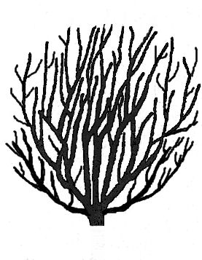 |  | 
 | 1 | 2 | 3
 | Strauch | Halbstrauch | Baum

Strauch: Mehrfache Zweige, die nahe an den Veredelungspunkt hochwachsen, relativ geringe Höhe.

Halbstrauch: Mehrfache Zweige, die normalerweise vom gleichen Punkt hochwachsen, aber nicht nahe an den Veredelungspunkt, mit einem Hauptstengel, nicht groß.

Baum: ein Hauptstamm mit Ästen, die von verschiedenen Punkten hochwachsen, und einer in der Regel deutlichen Krone.

Zu 2: Pflanze: Wuchsform

 |  |  |  | 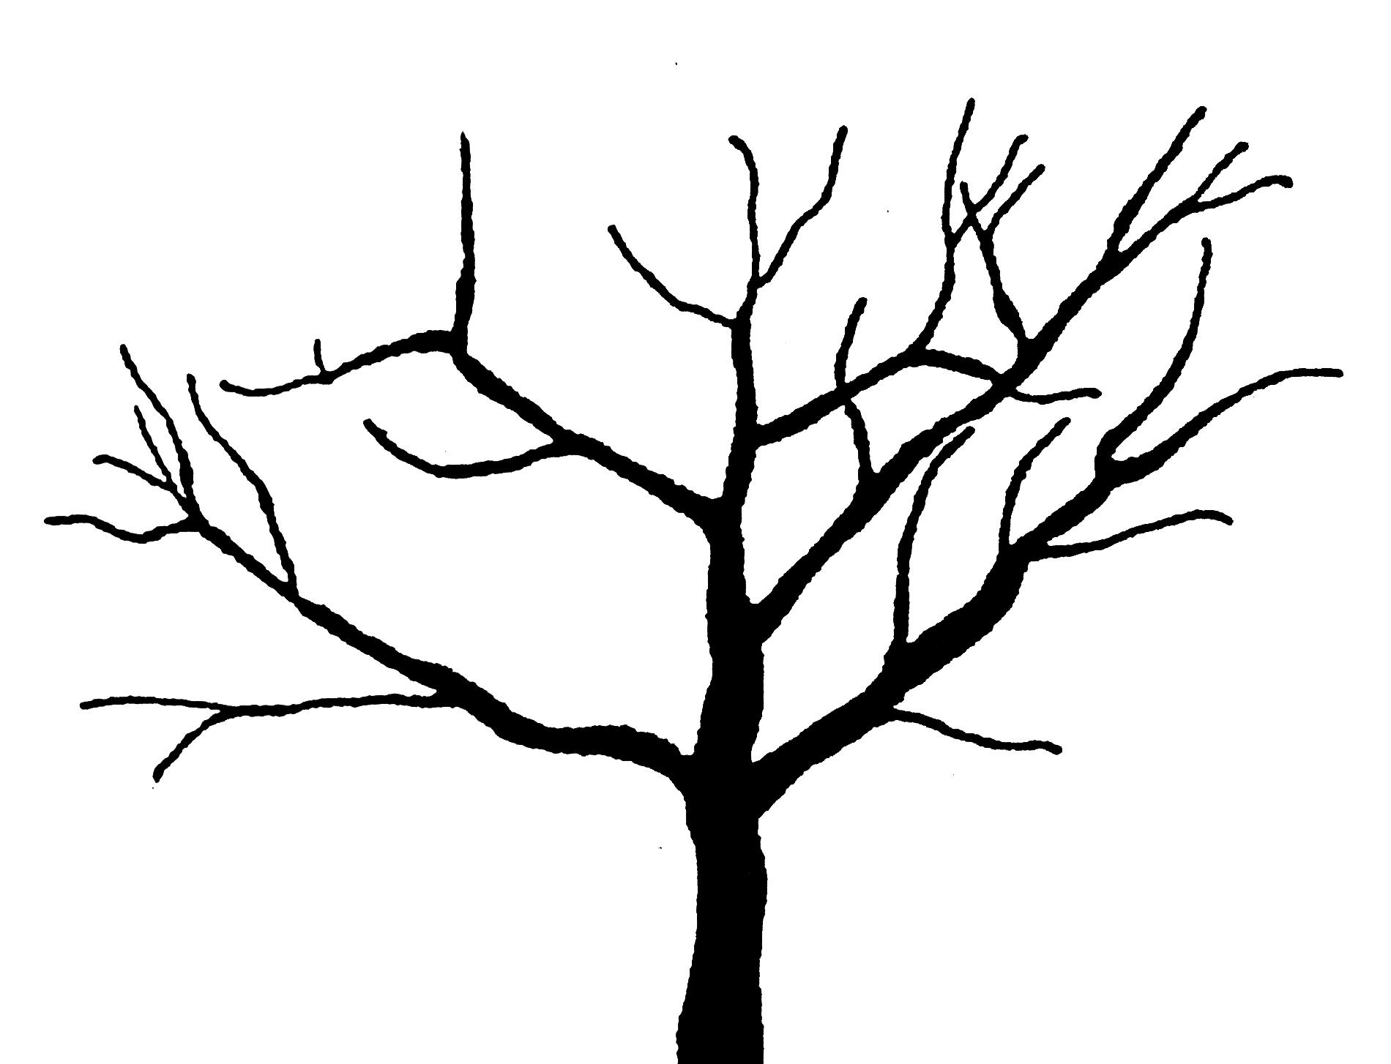
 | 1 |  | 2 | 3
 |  | sehr aufrecht | aufrecht | breitwüchsig

 |  | 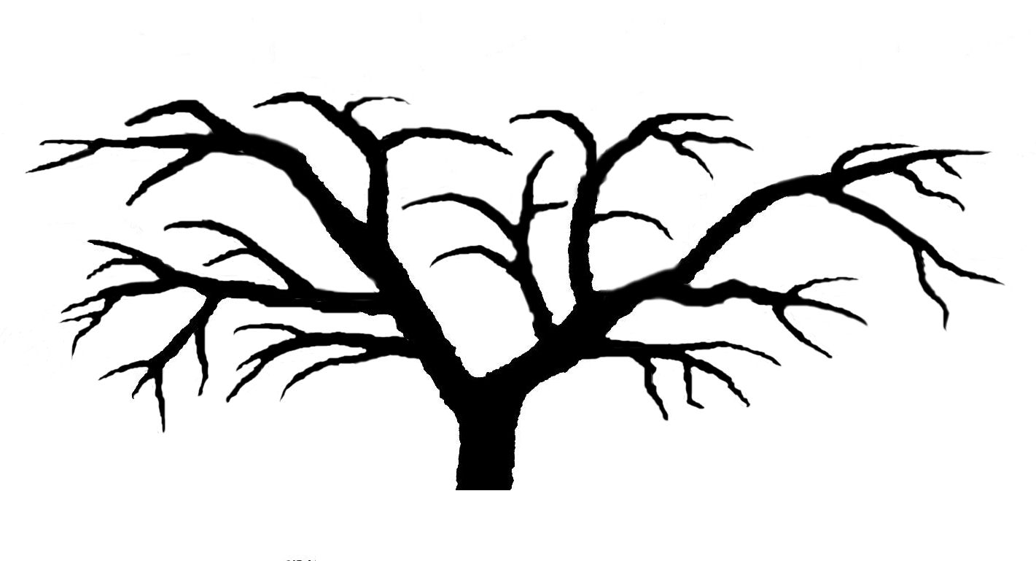 | 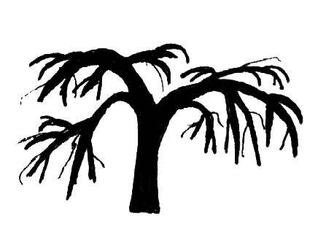 | 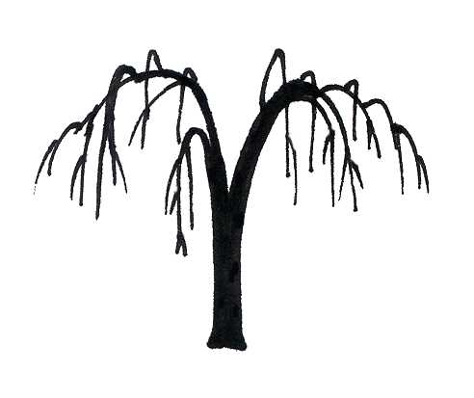
 | 4 |  | 5 | 6
 |  | halbüberhängend | überhängend | lang überhängend

Zu 3: Pflanze: Form

 |  |  | 
 | 1 | 2 | 3
 | halbrund | eiförmig | rechteckig
 |  |  | 
 | 4 | 5 | 6
 | rund | quer elliptisch | verkehrt eiförmig

Zu 14: Blattspreite: Rand
 |  |  |  | 
1 | 2 | 3 | 4 | 5
ganzrandig | gekerbt | doppelt gekerbt | gesägt | doppelt gesägt
Zu 15: Blattspreite: Lappen

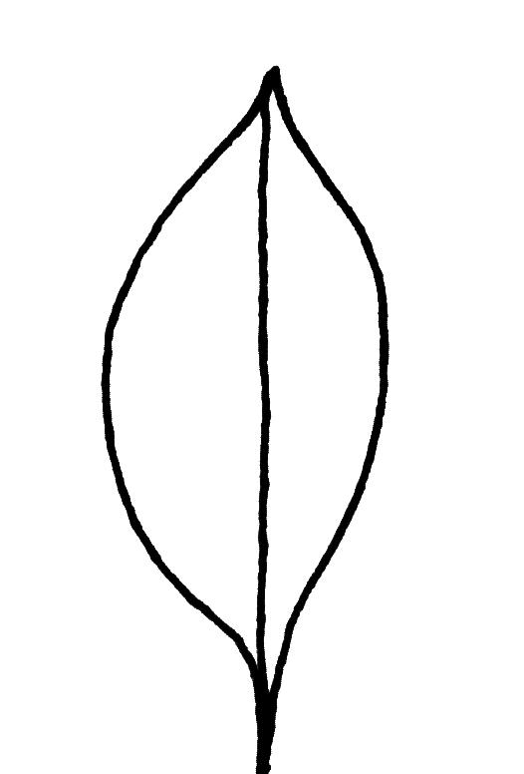 | 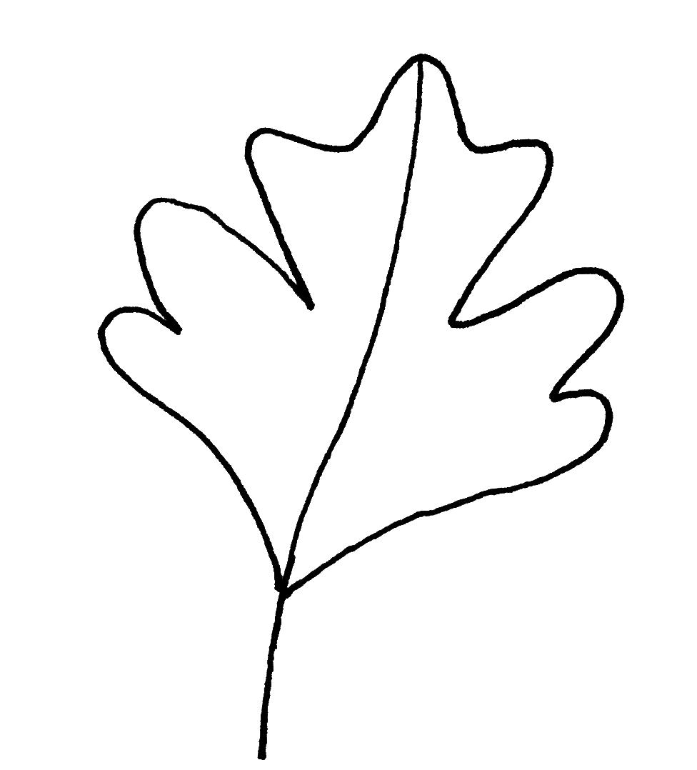
1 | 9
fehlend | vorhanden

Zu 16: Blattspreite: Tiefe der Lappen


Tiefe des Lappens

Zu 20: Blattspreite: Behaarung der Oberseite Behaarung

Alle Erfassungen der Behaarung sollten mit Hilfe eines Vergrößerungsglases erfolgen.

Zu 23: Blüte: Länge des Kelches

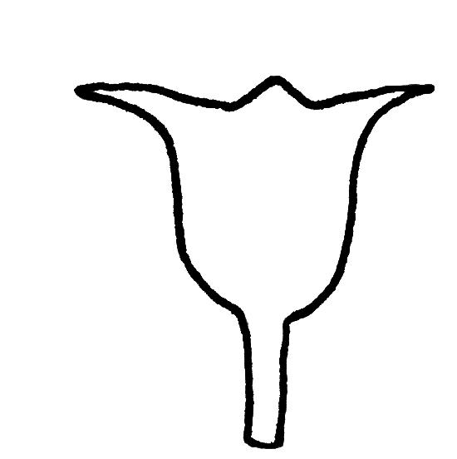
Länge

Zu 25: Blüte: Typ
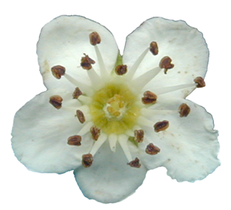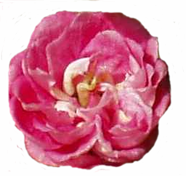

1 | 2
einfach | gefüllt

Zu 26: Blüte: Durchmesser

Der Durchmesser der Blüte sollte erfaßt werden, indem die Blütenblätter in waagerechte Position gedrückt werden.

Zu 28: Blüte: Form der Anthere

 |  | 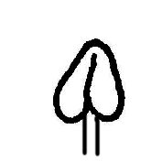
1 | 2 | 3
kreisförmig | elliptisch | eiförmig

Zu 30: Blüte: Haltung der Blütenblätter

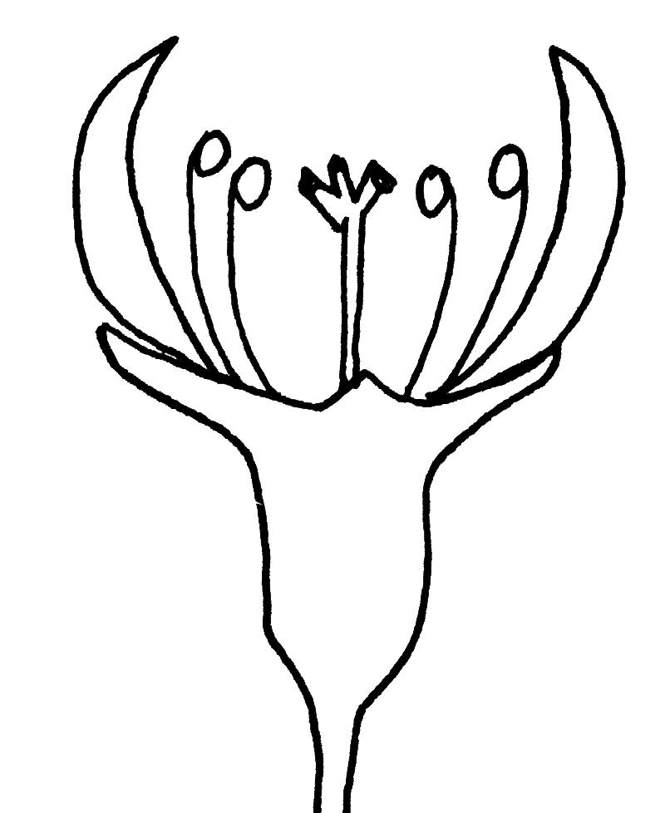 | 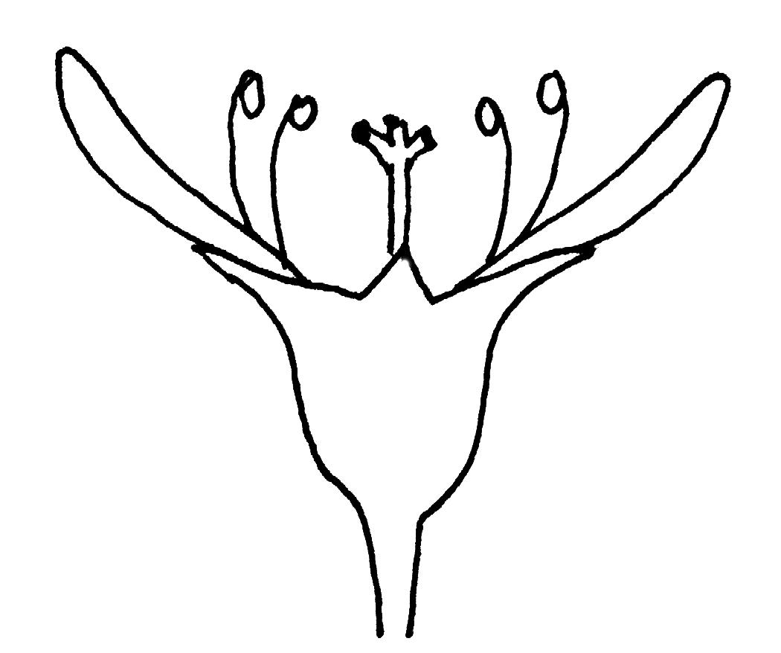 | 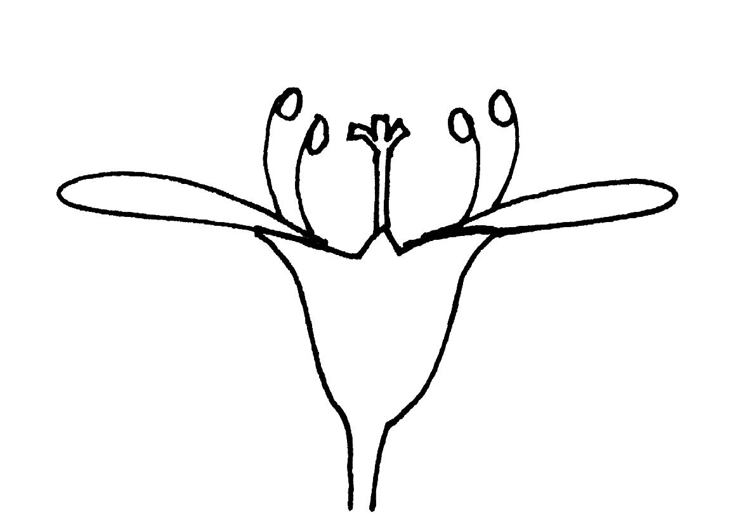
1 | 2 | 3
aufrecht | halbaufrecht | waagerecht

Zu 31: Nur Sorten mit einfachem Blütenstand: Blüte: Anordnung der Blütenblätter

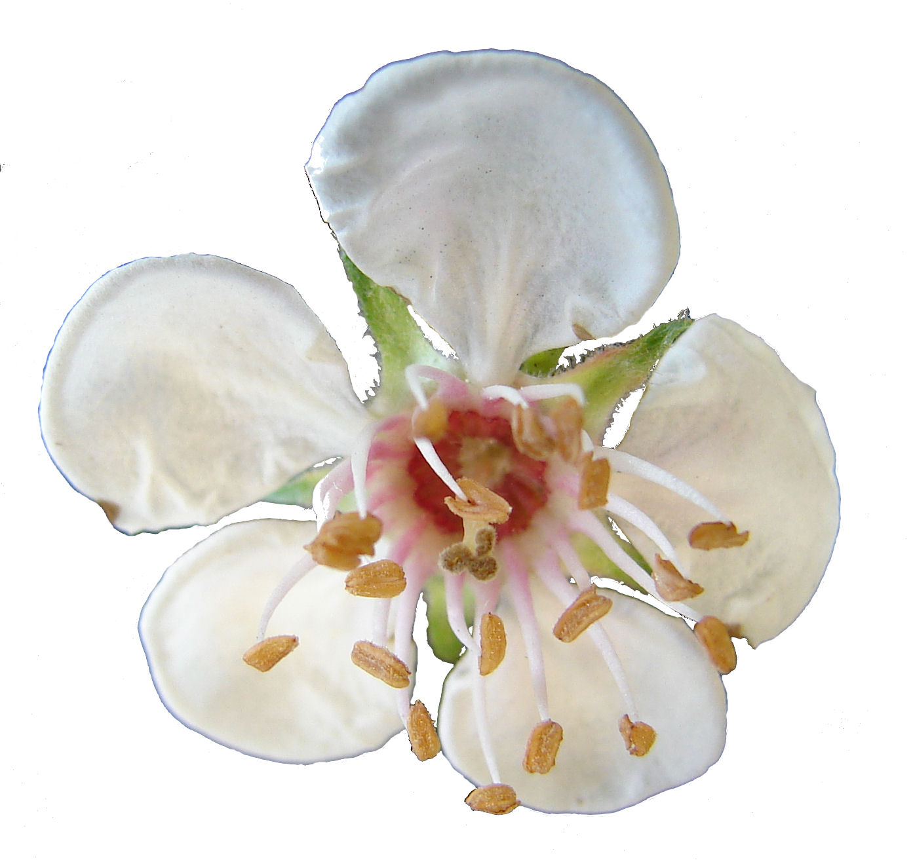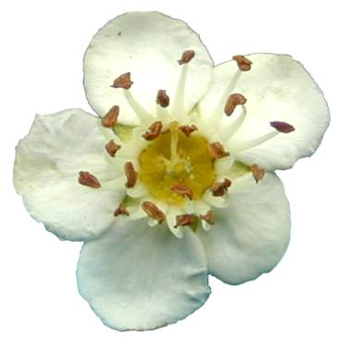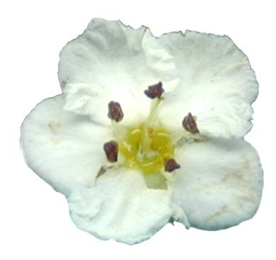

1 | 2 | 3
freistehend | sich berührend | überlappend

Zu 37: Frucht: allgemeine Form

 |  |  |  |  | 
1 |  | 2 |  |  | 3
kegelförmig |  | elliptisch |  |  | kreisförmig
 |  |  |  | 
 | 4 |  |  | 5
 | breitrund |  |  | verkehrt eiförmig

Zu 38: Frucht: Vorhandensein eines Halses

 | 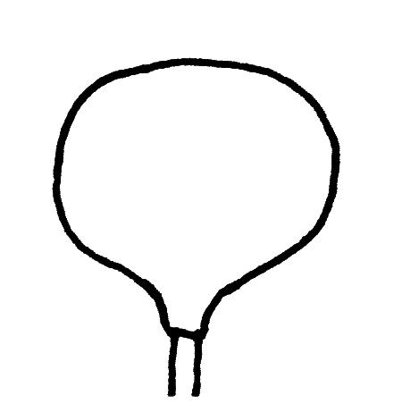
1 | 9
fehlend | vorhanden

Zu 39: Frucht: Länge

Die Länge der Frucht schließt den Hals ein (sofern vorhanden).

Zu 42: Frucht: Kelchgrube

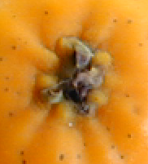
1 |  | 2
geschlossen |  | offen

Zu 43: Frucht: Tiefe der Kelchgrube


Tiefe

Zu 44: Frucht: Hauptfarbe des Fleisches

Die Hauptfarbe ist die Farbe, die die größte Fläche bedeckt.

Zu 46: Endokarp: Länge
Zu 47: Endokarp: Breite

Länge

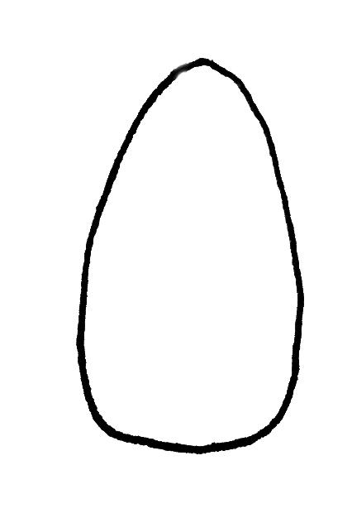

Breite

Literatur
Borys, M. W., Leszczyñska-Borys, H., 1994: Tejocote (Crataegus spp.) – planta para solares, macetas e interiores. Revista Chapingo Serie Horticultura 1(2): 95-107.

Hillier, H.G., 1992: Hillier’s Manual of Trees and Shrubs. 6th ed. Romsey, GB, 575 pp.

Phipps, J.B., 1997: Monography of Northern Mexican Crataegus (Rosaceae, subfam. Maloideae). The University of Western Ontario, Department of Plant Science, London, Ontario, CA, 93 pp.

Technischer Fragebogen
TECHNISCHER FRAGEBOGEN |  |  |  |  | Seite {x} von {y} |  |  | Referenznummer:
 |  |  |  |  |  |  |  | Antragsdatum:
 |  |  |  |  |  |  |  | (nicht vom Anmelder auszufüllen)
TECHNISCHER FRAGEBOGEN
in Verbindung mit der Anmeldung zum Sortenschutz auszufüllen

1. Gegenstand des Technischen Fragebogens
1.1. Botanischer Name |  |  |  | Crataegus L.
1.2 Landesüblicher Name |  |  |  | Weißdorn
 |  |  |  | Art (angeben)
2. Anmelder
Name
Anschrift
Telefonnummer
Faxnummer
E-Mail-Adresse
Züchter (wenn vom Anmelder verschieden)
3. Vorgeschlagene Sortenbezeichnung und Anmeldebezeichnung
Vorgeschlagene Sortenbezeichnung
(falls vorhanden)

Anmeldebezeichnung
#4. Informationen über Züchtungsschema und Vermehrung der Sorte

4.1 Züchtungsschema

Sorte aus:

4.1.1 Kreuzung:

a) kontrollierte Kreuzung [ ]
(Elternsorten angeben)
b) teilweise bekannte Kreuzung [ ]
(die bekannte(n) Elternsorte(n) angeben)
c) unbekannte Kreuzung [ ]

4.1.2 Mutation [ ]
(Ausgangssorte angeben)

4.1.3 Entdeckung und Entwicklung [ ]
(angeben, wo und wann sie entdeckt
und wie sie entwickelt wurde)

4.1.4 Sonstige [ ]
(Einzelheiten angeben)

4.2 Methode zur Vermehrung der Sorte:

4.2.2 Vegetative Vermehrung [ ]

a) veredelt [ ]
b) Triebstecklinge [ ]
c) Wurzelstecklinge [ ]

5. Anzugebende Merkmale der Sorte (die in Klammern angegebene Zahl verweist auf das entsprechende Merkmal in den Prüfungsrichtlinien; bitte die Note ankreuzen, die derjenigen der Sorte am nächsten kommt).

 | Merkmale |  |  |  |  |  |  |  | Beispielssorten |  | Note
5.1  (1) | Pflanze: Wuchstyp
 | Strauch |  |  |  |  |  |  |  | Calpantino, Candelaria, Compacta, Mitzi |  | 1[ ]
 | Halbstrauch |  |  |  |  |  |  |  | Azucena, Paul’s Scarlet |  | 2[ ]
 | Baum |  |  |  |  |  |  |  | Calpan Gold, Plena |  | 3[ ]
5.2  (2) | Pflanze: Wuchsform
 | sehr aufrecht |  |  |  |  |  |  |  | Ergo, Gaca, Pingo |  | 1[ ]
 | aufrecht |  |  |  |  |  |  |  | Azucena, Calpar, Stricta |  | 2[ ]
 | breitwüchsig |  |  |  |  |  |  |  | Atexcac |  | 3[ ]
 | halbüberhängend |  |  |  |  |  |  |  | Candelaria, Chico |  | 4[ ]
 | überhängend |  |  |  |  |  |  |  |  |  | 5[ ]
 | lang überhängend |  |  |  |  |  |  |  | Pendula |  | 6[ ]
5.3  (6) | Trieb: Vorhandensein von Dornen
 | fehlend |  |  |  |  |  |  |  | Compacta, Edgar, Epi |  | 1[ ]
 | vorhanden |  |  |  |  |  |  |  | Chela, Mutabilis, Pingo |  | 9[ ]
5.4  (11) | Blattspreite: Länge
 | kurz |  |  |  |  |  |  |  | Belén, Mutabilis |  | 3[ ]
 | mittel |  |  |  |  |  |  |  | Epi |  | 5[ ]
 | lang |  |  |  |  |  |  |  | Carrierei, Edgar |  | 7[ ]
 | Merkmale |  |  |  |  |  |  |  | Beispielssorten |  | Note
5.5  (22) | Blattstiel: Länge
 | kurz |  |  |  |  |  |  |  | Tzapingo |  | 3[ ]
 | mittel |  |  |  |  |  |  |  | Paul’s Scarlet, Plena |  | 5[ ]
 | lang |  |  |  |  |  |  |  | Toba, Wattiana |  | 7[ ]
5.6  (32) | Frucht: Farbe
 | hellgrün |  |  |  |  |  |  |  | Epi, San Nicolás |  | 1[ ]
 | mittelgrün |  |  |  |  |  |  |  |  |  | 2[ ]
 | gelb |  |  |  |  |  |  |  | Aurora, Tzapingo |  | 3[ ]
 | gelb und orange |  |  |  |  |  |  |  | Alex, Chapeado |  | 4[ ]
 | gelb und rot |  |  |  |  |  |  |  | Carrierei, Elena |  | 5[ ]
 | orange |  |  |  |  |  |  |  | Ade, Huejo |  | 6[ ]
 | orange und rot |  |  |  |  |  |  |  | Poblano |  | 7[ ]
 | mittelrot |  |  |  |  |  |  |  | Ara |  | 8[ ]
 | dunkelrot |  |  |  |  |  |  |  | Eli |  | 9[ ]
 | purpurn |  |  |  |  |  |  |  |  |  | 10[ ]
 | schwarz |  |  |  |  |  |  |  |  |  | 11[ ]
5.7  (41) | Frucht: Verhältnis Länge/Breite
 | klein |  |  |  |  |  |  |  | Ela |  | 3[ ]
 | mittel |  |  |  |  |  |  |  | Erick, Robelo |  | 5[ ]
 | groß |  |  |  |  |  |  |  | Alex, Natzi |  | 7[ ]
6. Ähnliche Sorten und Unterschiede zu diesen Sorten

Bitte nachstehende Tabelle und den Kasten für die Erteilung von Auskünften darüber benutzen, wie sich Ihre Kandidatensorte von der Sorte (oder den Sorten) unterscheidet, die nach Ihrem besten Wissen am ähnlichsten ist (sind). Diese Auskünfte können der Prüfungsbehörde behilflich sein, die Unterscheidbarkeitsprüfung effizienter durchzuführen.

Bezeichnung(en) der Ihrer Kandidatensorte ähnlichen Sorte(n) |  | Merkmal(e), in dem (denen) Ihre Kandidatensorte von der (den) ähnlichen Sorte(n) verschieden ist |  |  |  | Beschreiben Sie die Ausprägung des (der) Merkmals(e) der ähnlichen Sorte(n) |  |  |  | Beschreiben Sie die Ausprägung des (der) Merkmals(e) Ihrer Kandidatensorte
Beispiel |  | Blattspreite: Lappen |  |  |  | Note 1  fehlend |  |  |  | Note 9  vorhanden
Bemerkungen:

#7. Zusätzliche Informationen zur Erleichterung der Prüfung der Sorte

7.1 Gibt es außer den in den Abschnitten 5 und 6 mitgeteilten Auskünften zusätzliche Merkmale zur Erleichterung der Unterscheidung der Sorte?

Ja [ ] Nein [ ]

(Wenn ja, Einzelheiten angeben)

7.2 Gibt es besondere Bedingungen für den Anbau der Sorte oder die Durchführung der Prüfung?

Ja [ ] Nein [ ]

(Wenn ja, Einzelheiten angeben)

7.3 Sonstige Informationen

7.3.1 Typ

a) Obstpflanze [ ]
b) Zierpflanze [ ]

7.3.2 Ein repräsentatives Farbfoto der Sorte sollte dem Technischen Fragebogen beigelegt werden.

8. Genehmigung zur Freisetzung

- Ist es erforderlich, eine vorherige Genehmigung zur Freisetzung der Sorte gemäß der Gesetzgebung für Umwelt, Gesundheits- und Tierschutz zu erhalten?

Ja [ ] Nein [ ]

b) Wurde eine solche Genehmigung erhalten?

Ja [ ] Nein [ ]

Sofern die Frage mit „ja“ beantwortet wurde, bitte eine Kopie der Genehmigung beifügen.

9. Informationen über das zu prüfende oder für die Prüfung einzureichende Vermehrungsmaterial

9.1 Die Ausprägung eines Merkmals oder mehrerer Merkmale einer Sorte kann durch Faktoren wie Schadorganismen, chemische Behandlung (z. B. Wachstumshemmer oder Pestizide), Wirkungen einer Gewebekultur, verschiedene Unterlagen, Edelreiser, die verschiedenen Wachstumsstadien eines Baumes entnommen wurden, usw., beeinflußt werden.

9.2 Das Vermehrungsmaterial darf keiner Behandlung unterzogen worden sein, die die Ausprägung der Merkmale der Sorte beeinflussen würde, es sei denn, daß die zuständigen Behörden eine solche Behandlung gestatten oder vorschreiben. Wenn das Vermehrungsmaterial behandelt worden ist, müssen die Einzelheiten der Behandlung angegeben werden. Zu diesem Zweck geben Sie bitte nach bestem Wissen an, ob das zu prüfende Vermehrungsmaterial folgendem ausgesetzt war:

a) Mikroorganismen (z. B. Viren, Bakterien, Phytoplasma) Ja [ ] Nein [ ]

- Chemischer Behandlung (z. B. Wachstumshemmer,
Pestizide) Ja [ ] Nein [ ]

c) Gewebekultur Ja [ ] Nein [ ]

d) Sonstigen Faktoren Ja [ ] Nein [ ]

Wenn „Ja“, bitte Einzelheiten angeben.

……………………………………………………………

10. Ich erkläre hiermit, daß die Auskünfte in diesem Formblatt nach meinem besten Wissen korrekt sind:

Anmeldername

Unterschrift Datum

[Ende des Dokuments]

* Diese Namen waren zum Zeitpunkt der Einführung dieser Prüfungsrichtlinien richtig, können jedoch revidiert oder aktualisiert werden. [Den Lesern wird empfohlen, für neueste Auskünfte den UPOV-Code zu konsultieren, der auf der UPOV-Website zu finden ist (www.upov.int).]
# Die Behörden könnten es zulassen, daß bestimmte dieser Auskünfte in einem vertraulichen Abschnitt des Technischen Fragebogens erteilt werden.
# Die Behörden könnten es zulassen, daß bestimmte dieser Auskünfte in einem vertraulichen Abschnitt des Technischen Fragebogens erteilt werden.

